LATO ZAPRASZA NAS DO ZABAWY
Grupa: „Niedźwiadki” 6lat
Data: 22.06.2020r. poniedziałek
Cele:
- wypowiada się całymi zdaniami; potrafi wymienić środki transportu,
- opowiada o miejscach z wyobraźni,
- utrzymuje równowagę, chodząc po sznurze,
- nazywa przedmioty i określa ich przeznaczenie,
Przebieg:
1. Jak spędzamy wakacje?– pogadanka, wdrażanie dzieci do wypowiadania się całym zdaniem i tworzenia dłuższych wypowiedzi na zadany temat.
Zastanów się, gdzie można spędzać wakacje (w górach, nad morzem, w lesie, u babci, nad rzeką, nad jeziorem), co można w tych miejscach robić, które z wakacyjnych miejsc wypoczynku jest najlepsze, najciekawsze i dlaczego.
Oto zdjęcia przestawiające różne krajobrazy:
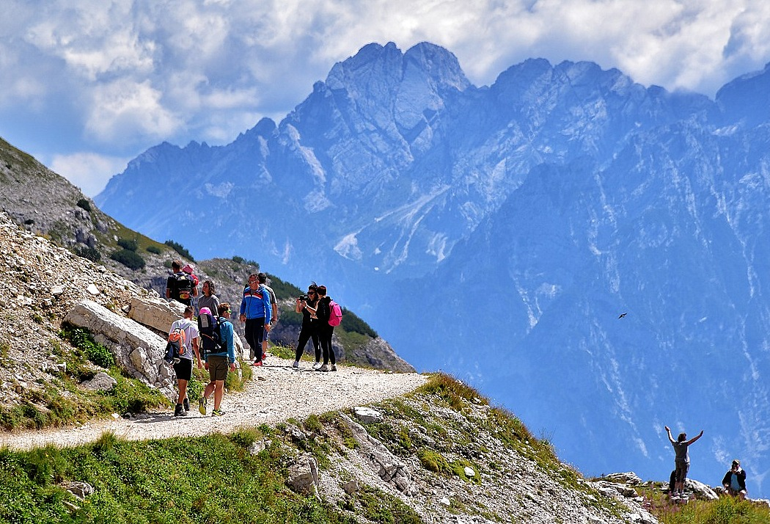
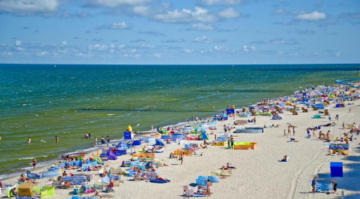
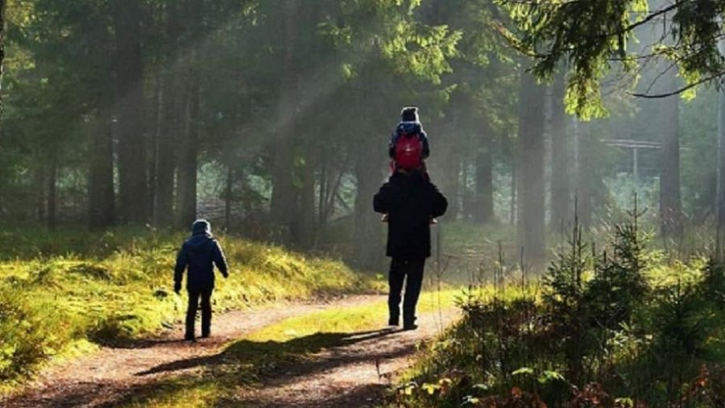
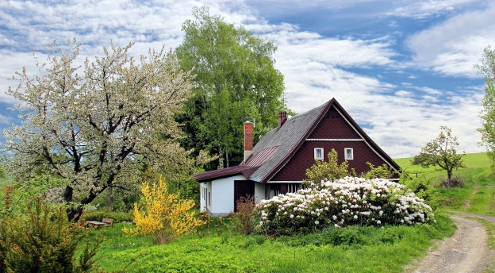
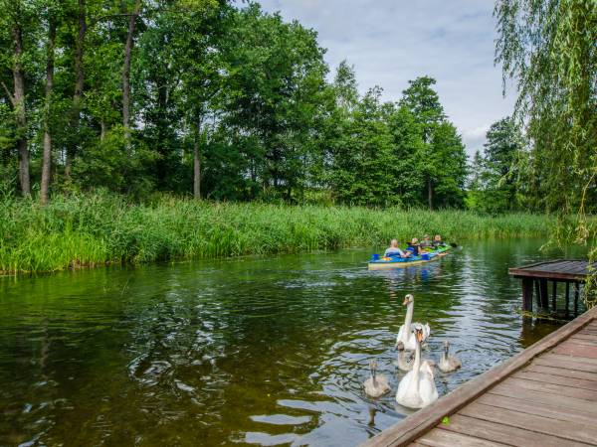
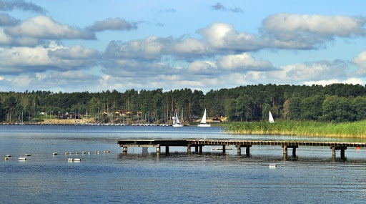
- Jakie znasz sposoby podróżowania podczas wakacji?
(wycieczki piesze, pociąg, samochód, rower, autokar, łódź, samolot)
2. Oczami wyobraźni – zabawa dydaktyczna rozwijająca twórczą wyobraźnię.
Połóż się na na dywanie, zamknij oczy i pomyśl o wakacjach. Następnie opowiedz o tym, jak powinno wyglądać idealne miejsce na wakacje, gdzie powinno być, co powinno się, tam znajdować, kogo chciałbyś tam spotkać i co mógłbyś tam robić.
3. Hop do wody – zabawa ruchowa z elementem równoważnym.
Stwórz dużą pętlę z długiego i grubego sznurka i rozłóż ją na dywanie. Chodź na bosaka po sznurku, recytując rymowankę:
Idziemy na wycieczkę,
bierzemy misia w teczkę
a misio dla ochłody
hop do wody.
Na słowa „hop do wody” wskocz obunóż do środka kręgu i naśladuj ruch pływania żabką.
Zabawę możemy powtórzyć trzykrotnie, zmieniając kierunek marszu.
4. Pakujemy plecak – zabawa dydaktyczna, rozwiązywanie zadań w kartach pracy.
Wybierz potrzebne przedmioty i uzasadnij swój wybór.
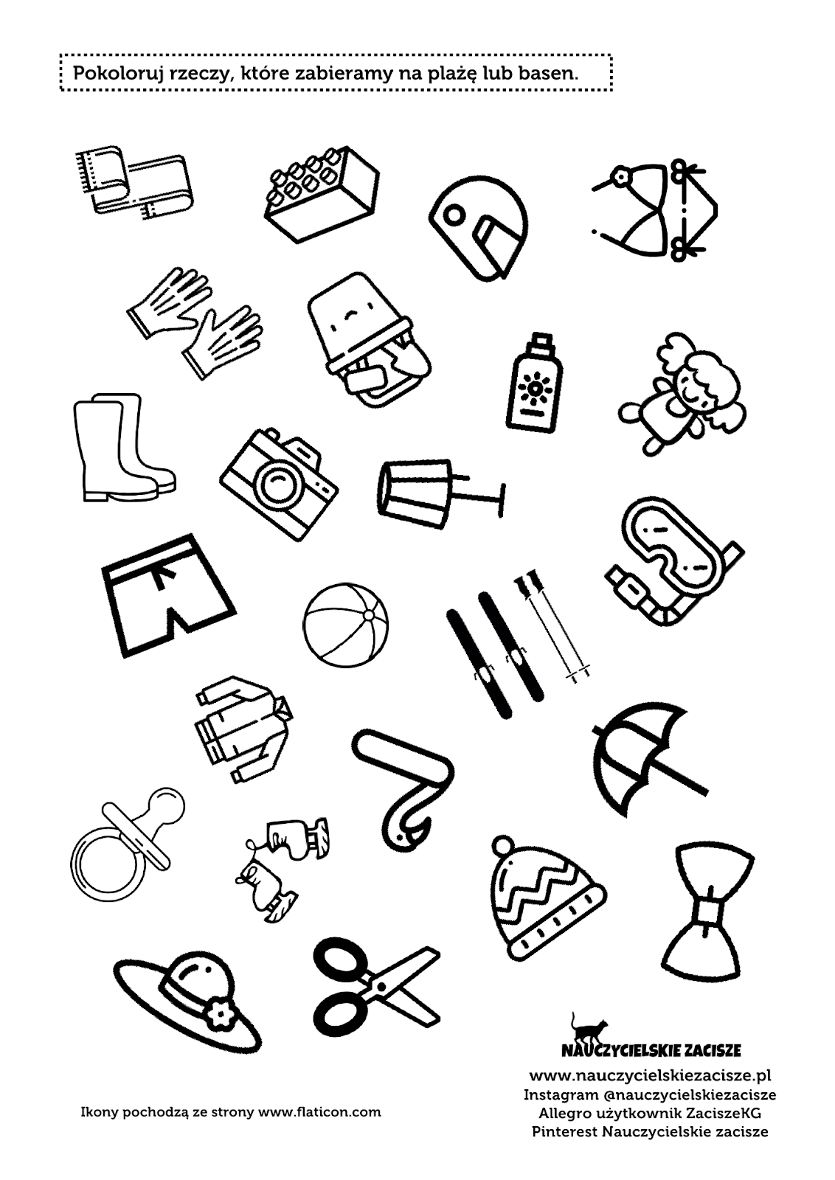
Miłego dnia!
Czekam na zdjęcia lub filmiki! : )

